**宁波金田铜业（集团）股份有限公司**

**赢在选择—2017届校园招聘**

**集团简介**

**中国500强——宁波金田铜业(集团)股份有限公司**，是国内最大的再生铜加工利用企业。经过30年的发展，已成为一家以铜加工为主业，涉及高新技术材料、有色金属贸易等多元化发展的企业集团。下辖十几家生产型及贸易型分子公司，产品产量均居行业前列，公司占地2000余亩，员工5000余人，总资产60多亿，年销售额400多亿。

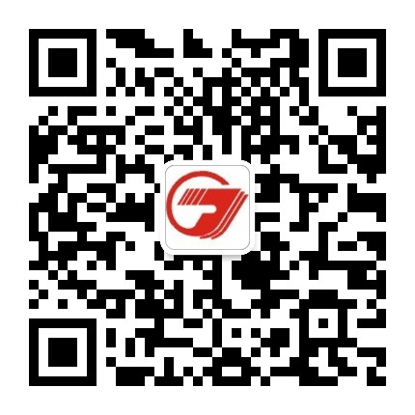公司建立了国家级企业技术中心、国家级博士后科研工作站、国家级检测中心，被评为国家“城市矿产”示范基地、国家级高校毕业生就业见习示范单位。

**校招流程：网申—宣讲会—初试—测评—复试—签约**

**宣讲时间：10月14日（周五）14:00**

**网申地址：**<http://xiaozhao.jintiancopper.com/>

**或 登陆集团官网-校园招聘-招聘岗位**

**招聘需求**

|  |  |
| --- | --- |
| **岗位** | **招聘要求** |
| **营销员** | 专业不限 |
| **外销员** | 专业不限，英语口语流利，招收小语种专业 |
| **程序员** | 计算机、软件工程、信息管理等相关专业，java语言优先。 |
| **储备干部** | 有责任心、上进心，具备较强的组织协调、沟通和创新能力，职业定位明确，学生干部优先。 |

说明：具体招聘岗位以招聘会现场公布的信息为准。

**基本福利**

**一、后勤保障：**设有员工餐厅；免费提供2人/间公寓式住宿，宿舍区配有超市、医务室等便民设施。

**二、福利待遇：**缴纳“五险一金”；发放餐贴、节日慰问金、高温补贴等福利；享受国家法律法规规定的节假日及年休假。

**三、业余生活：**公司建有职工之家，设有篮球场、羽毛球场、健身室、阅览室、KTV等活动场所，丰富员工业余生活。

**四、发展平台**：提供系统的岗位技能及职业化素养提升培训，配备一对一导师辅导；设有管理职务、专业技术双轨制职业发展通道，竞聘上岗，给想干事、能干事、干成事的员工提供良好的发展平台。

集团官网：[www.jtgroup.com.cn](http://www.jtgroup.com.cn/) 招聘咨询：0574-83005036/87597544

企业邮箱：jt[hr@jtgroup.com.cn](mailto:hr@jtgroup.com.cn) 公司地址：浙江省宁波市江北区慈城城西西路一号